
PT. ASTRAL BYTE TECHNOLOGY (ASTBYTE)
IT Solution, Software Development, Digital Inovation, Education
Jl.Nangka No.209 Lt.2 Indarung, Padang, Sumatera Barat
Web: www.astbyte.com Tlp: 085183209494 Email: info@astbyte.com

ANALISIS DATA PENJUALAN

1. Analisis Distribusi Jumlah Penjualan
Dari 100 data transaksi yang dianalisis, rata-rata jumlah pembelian per transaksi adalah sekitar 9 – 10 unit. Nilai minimum pembelian adalah 1 unit dan maksimum mencapai 20 unit.
Berdasarkan histogram yang dibuat, terlihat bahwa sebagian besar transaksi berada pada rentang pembelian menengah (sekitar 5 – 15 unit). Hal ini menunjukkan bahwa pelanggan cenderung membeli dalam jumlah yang tidak terlalu kecil maupun terlalu besar dapat dikatakan sedang. Pola pembelian dapat dikatakan cukup stabil dan tidak terdapat perbedaan yang terlalu ekstrem.

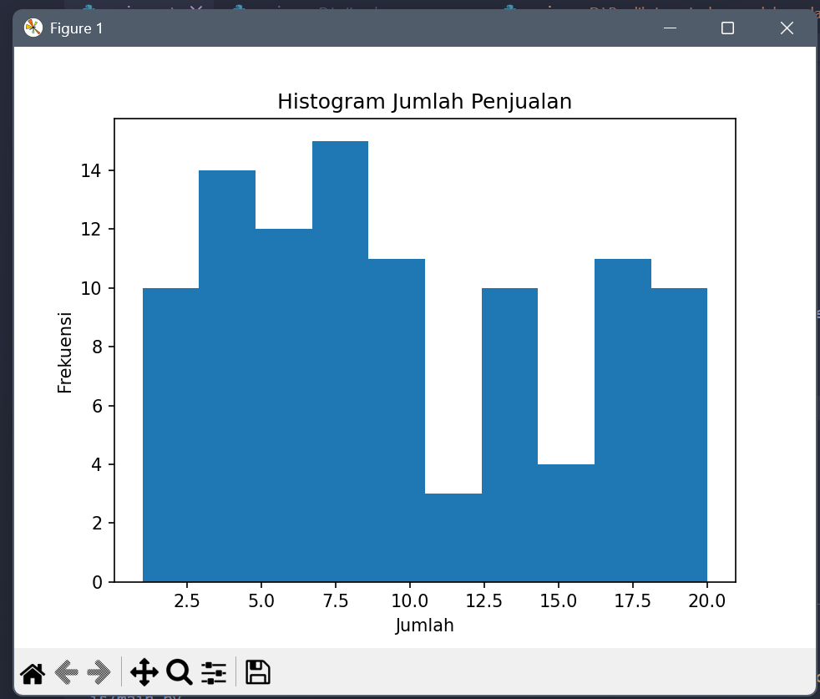

2. Analisis Distribusi Harga Satuan
Rata-rata harga satuan produk berada di kisaran Rp. 25.435 dengan harga terendah Rp. 3.212 dan harga tertinggi Rp. 49.925. Hal ini menunjukkan bahwa swalayan menyediakan variasi produk dengan harga yang beragam, mulai dari harga terjankau hingga harga yang lebih tinggi.
Histogram harga satuan memperlihatkan distribusi harga yang tersebar secara merata. Hal ini menunjukkan bahwa variasi harga produk cukup beragam, sehingga memungkinkan segmentasi pelanggan berdasarkan daya beli. Standar deviasi yang cukup besar menunjukkan variasi harga antar produk cukup signifikan.

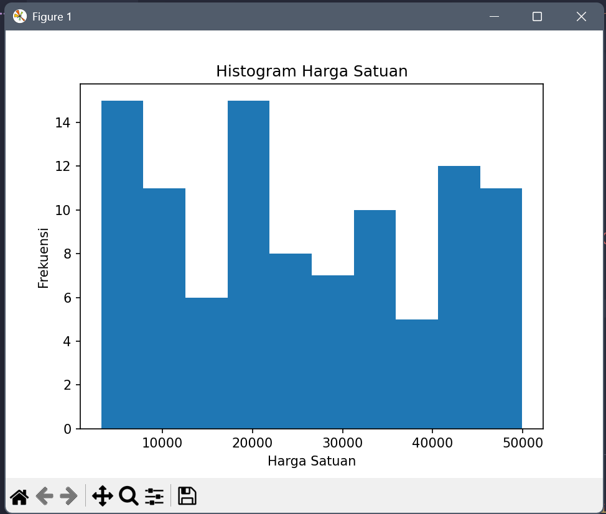

3. Analisis Hubungan Jumlah dan Total Penjualan
Berdasarkan scatter plot antara jumlah dan total harga, terlihat adanya hubungan linear positif. Semakin banyak jumlah barang yang dibeli, maka semakin besar total harga yang dihasilkan. Hal ini sesuai dengan konsep dasar bahwa total harga merupakan hasil perkalian antara jumlah dan harga satuan. Dengan demikian, peningkatan jumlah pembelian akan secara langsung meningkatkan pendapatan swalayan.

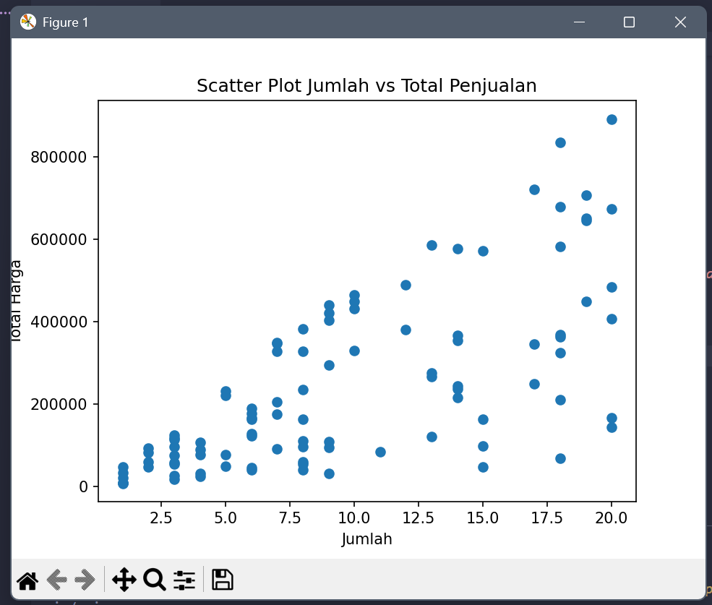

4. Analisis Produk Terlaris
Berdasarkan perhitungan total jumlah penjualan per produk, diperoleh bahwa produk dengan penjualan tertinggi adalah:
- Keju
- Sosis
- Gula
- Mie Instan
- Susu
Produk Keju menjadi produk paling dominan baik dari sisi jumlah terjual maupun total pendapatan. Hal ini menunjukkan bahwa produk tersebut memiliki permintaan yang tinggi di kalangan pelanggan.
